# ELON MUSK - IRON MAN CỦA ĐỜI THỰC

**Khác với những nhà sáng chế chỉ muốn cải tiến một hay hai sản phẩm, tỷ phú Elon Musk muốn thay đổi cả thế giới bằng những công nghệ và ý tưởng "điên rồ".**

Cơn sốt xe điện Tesla và cú hạ cánh an toàn của tên lửa đẩy Falcon 9 đã cho thấy những tư duy thiên tài của Elon Musk đang được hiện thực hóa một cách thành công. Nhà tỷ phú với cái tên khó đọc đang thực sự tạo ra những cuộc cách mạng công nghệ huy hoàng.

Sinh 1971 tại Nam Phi, Elon Musk trở thành triệu phú khi chưa đầy 30 tuổi. Ông là “một kỹ sư và nhà kinh doanh đại tài” - theo *TechIris*- người dành cả cuộc đời mình suy nghĩ trước cả thế giới và chấp nhận đánh đổi mọi thứ để theo đuổi niềm tin của mình.

Năm 1981, ở tuổi lên 10, ông tiếp xúc máy tính lần đầu tiên với chiếc Commodore VIC-20. Elon Musk học lập trình trong âm thầm và tự sản xuất một trò chơi tên Blastar. Năm 12 tuổi, ông bán mã nguồn của trò chơi này cho tạp chí *PC and Office Techonology,* kiếm được 500 USD.

Tuổi thơ của ông trôi qua trong những ngôi trường tư tại Nam Phi. Năm 1989, ông được Chính phủ Canada cấp quyền công dân vì có mẹ là người nước này. Elon Musk chuyển đến Cananda sinh sống sau khi tốt nghiệp trung học.

Ở tuổi 19, Elon Musk được nhận vào trường Đại học Queen tại Kingston, Ontario. Hai năm sau, ông chuyển đến Đại học Pennsylvania và nhận Bằng Cử nhân khoa học về Kinh tế tại đó.

Ông chuyển đến Đại học Stanford tại Calirfonia, Mỹ học bằng Tiến sỹ về vật lý ứng dụng, nhưng bỏ học chỉ sau hai ngày. Đó là lúc ông nhận ra những giấc mơ điên rồ của mình trong ngành Internet, năng lượng xanh và khoa học vũ trụ. Năm 2002, ông nhận được thẻ xanh tại Mỹ.

**Những ứng dụng đầu tiên**

Ông bắt đầu sự nghiệp bằng một [công ty khởi nghiệp](http://cafef.vn/cong-ty-khoi-nghiep.html) có tên Zip2. Đây là ứng dụng lấy cảm hứng từ việc thay thế những quyển sổ địa chỉ YellowBook nặng nề thời kỳ đó.

“Khi Elon bắt đầu Zip2, Internet chỉ xuất hiện vài năm, đa số các công ty chưa dùng đến Internet. Cách duy nhất để tìm ra địa chỉ một doanh nghiệp là mở cuốn YellowBook ra và tìm” - Max Chafkin - phóng viên công nghệ từng thực hiện nhiều bài viết về Elon Musk nói với*Bloomberg*.

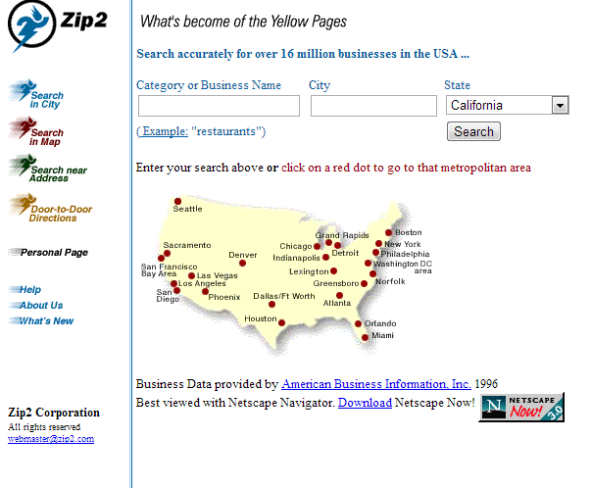

Zip2 đã khai phá thế giới tra cứu trên Internet.

Theo *Bloomberg*, Elon Musk cùng người em trai Kimbal lập trình Zip2 dựa trên vài mã nguồn có sẵn, tự tay viết từng dòng code để số hóa toàn bộ thông tin trong cuốn YellowBook, tạo ra một ứng dụng tương tự Google Maps hiện tại.

Ý tưởng táo bạo này mang lại thành công ngay lập tức, hàng loạt công ty to nhỏ trên khắp nước Mỹ đăng ký sử dụng ứng dụng, tạo nên một cuộc cách mạng trong ngành tra cứu. Năm 1999, ông bán lại Zip2 cho công ty AltaVista với giá xấp xỉ 341 triệu USD bằng tiền mặt và cổ phiếu.

Năm đó Elon Musk mới 28 tuổi và nhận được phần chia tương đương 22 triệu USD. “Bản thân tôi cũng bất ngờ vì lại có người trả hàng đống tiền cho phần mềm chúng tôi tạo ra” - Elon Musk tâm sự.

Với thành công vang dội đến sớm, nhiều nhà khởi nghiệp trẻ có thể đã dừng lại, hoặc đầu tư cho những thứ tương tự. Nhưng Elon Musk quyết định nghĩ xa hơn, ông muốn thay đổi cả thế giới.

“Tôi muốn công ty thứ hai phải có ảnh hưởng tầm toàn cầu. Tôi chuyển hướng sang ngành tài chính vì cảm thấy có nhiều cảm hứng và tiềm năng của ngành này khi kết hợp với Internet” - Elon Musk kể.

Thời điểm đó ông nhận thấy việc chuyển tiền hoặc thanh toán thật chậm chạp, khách hàng phải gửi hóa đơn thông qua thư tín, và một cuộc giao dịch có khi kéo dài đến hàng tuần liền.

Elon Musk thành lập công ty X.com với tham vọng thực hiện việc chuyển tiền qua Internet. X.com phải cạnh tranh quyết liệt với đối thủ Confinity. một năm sau đó, Elon Musk thuyết phục được đối thủ bán lại công ty cho mình, và đặt tên cho liên quân mới là PaypalX, sau đổi tên thành Paypal.

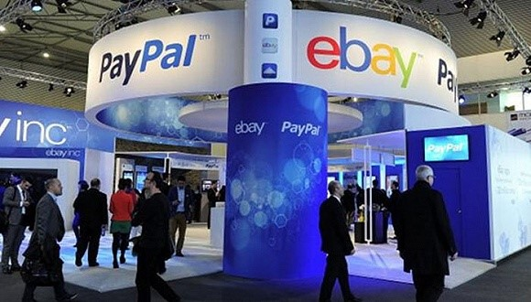

Paypal thay đổi hoàn toàn các hoạt động tài chính. Ảnh:***Flickr / Kārlis Dambrāns.***

Theo ông Kimbal, mục tiêu của Elon Musk không chỉ là thay đổi cách người ta gửi tiền cho nhau. Elon Musk muốn Paypal phải thay đổi hoàn toàn cách vận hành của ngành tài chính thế giới. Paypal sau đó trở thành hệ thống thanh toán online đầu tiên trên thế giới.

Năm 2002, ông trùm thương mại điện tử eBay mua lại Paypal với mức giá 1,5 tỷ USD. Elon Musk nhận được 170 triệu USD từ thương vụ này. Các đồng nghiệp của Elon Musk tiếp tục quay về Thung lũng Silicon Valley để đầu tư và kiếm lời từ các công ty khởi nghiệp mới nổi. Nhưng ông muốn làm nhiều hơn với số tiền khổng lồ ông nhận được.

**Viết tiếp giấc mơ điên rồ**

Khi được hỏi về dự định tiếp theo, Elon Musk khiến mọi người tròn mắt khi nói ông muốn chế tạo tên lửa. Và công ty tiếp theo mang tên SpaceX ra đời.

Ông giải thích một thiên thạch hay thảm họa núi lửa có thể tiêu diệt nhân loại. Nhưng loài người đang đối mặt với những nguy cơ mà khủng long không gặp phải. Đó là một virus do con người tạo ra, một sai lầm trong việc tạo ra hố đen, những thảm họa vì hiện tượng trái đất ấm dần lên...

"Nhân loại đã tiến hóa hàng triệu năm, nhưng chỉ mất 60 năm vừa qua để tạo ra những vũ khí có thể xóa sổ toàn bộ lịch sử. Sớm hay muộn, chúng ta cũng phải rời hành tinh xinh đẹp này, hoặc chấp nhận sự diệt vong”, Elon Musk nhấn mạnh.

"Elon nói rằng ông muốn tạo ra cách để nhân loại có thể rời Trái Đất. Đó là tham vọng lớn lao nhất mà bạn có thể nghĩ ra. Anh ấy có ý tưởng, ý tưởng đó cần rất nhiều tiền, anh ấy lại đang có rất nhiều tiền. Thế là SpaceX ra đời”, Kimbal nhớ lại.

Đó là một quyết định liều lĩnh. “Chưa từng có ai nói rằng tôi sẽ bỏ toàn bộ số tiền mình có vào việc rời khỏi trái đất. Nó giống như bỏ hết hiện tại để theo đuổi một giấc mơ viễn vông”, Steve Jurvetson, một trong những [nhà đầu tư](http://cafef.vn/nha-dau-tu.html) đầu tiên tiếp xúc với Elon Musk cho biết.

Cách tiếp cận vấn đề của Elon Musk của khác với các công trình tên lửa đương thời. Ông không cố gắng đưa con người đi sâu vào vũ trụ mà tập trung nghiên cứu cách hạ giá thành những chuyến đi, nhằm tạo ra một luồng “giao thông vũ trụ” mới.

Đây là hành trình vô cùng khó khăn. Đến tận năm 2008, SpaceX mới thực sự chế tạo được tên lửa, nhưng 3 sản phẩm đầu tiên đã nổ tung trước khi kịp rời khí quyển. Những thất bại này ngốn ngấu hàng đống tiền. Elon từng than thở thất bại thứ 4 sẽ là hồi kết của SpaceX.

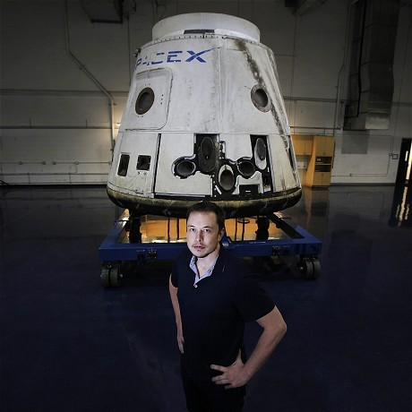

Elon Musk trước Dragon - mô hình phi thuyền dân dụng của SpaceX. Ảnh ***Polaris/Eyevine.***

Công nghệ hàng không vũ trụ là ngành ít được quan tâm, và chẳng có ai chịu đầu tư cho SpaceX, nhất là trong giai đoạn [khủng hoảng kinh tế](http://cafef.vn/khung-hoang-kinh-te.html). Elon Musk vắt cạn tiền túi vào việc nghiên cứu, và đánh cược toàn bộ tài sản cho lần phóng tên lửa thứ tư.

Mọi nỗ lực được đền đáp, SpaceX phóng thành công tên lửa thứ 4 của họ vào tháng 12/2008. Nhờ thành công này, SpaceX nhận được hợp đồng 6 năm với Cơ quan Hàng không vũ trụ Mỹ (NASA) trị giá1,6 tỷ USD. SpaceX được cứu sống.

Kể từ đó, SpaceX đã phóng thành công 20 tên lửa khác. Khác với các dự án không gian của chính phủ Mỹ, Nga hay Trung Quốc, sản phẩm của Space X sử dụng các công nghệ tân tiến, cho phép công ty giảm thiểu chi phí đến mức thấp nhất.

Với việc tên lửa Falcon 9 hạ cánh thành công theo chiều thẳng đứng, trong tương lai [ngành công nghiệp](http://cafef.vn/nganh-cong-nghiep.html) không gian có thể sử dụng lại tên lửa đẩy như máy bay, qua đó cắt giảm đáng kể chi phí các hoạt động thương mại không gian.

SpaceX cũng đang thử nghiệm loại tàu không gian mới, mỗi chiếc có thể chở đến 100 người. Sáng kiến này hứa hẹn sẽ tiếp tục cách mạng hóa ngành thương mại không gian.

**Tesla và hành trình năng lượng mới**

Bên cạnh việc "đào thoát" khỏi Trái đất, Elon Musk quyết tâm thay đổi cách thế giới sử dụng năng lượng, hạn chế nhiên liệu hóa thạch. Nỗ lực đáng ghi nhận nhất của ông là công ty Solar City, hệ thống cung cấp tấm nền năng lượng mặt trời lớn nhất nước Mỹ.

Sau đó, Tesla Motors ra đời. Đây là công ty khởi nghiệp xe hơi đầu tiên trong vòng 10 năm, và là hãng duy nhất ra đời ở Thung lũng Silicon. Mục tiêu của Tesla Motor là xóa bỏ xăng dầu và các loại nhiên liệu gây ô nhiễm khác.

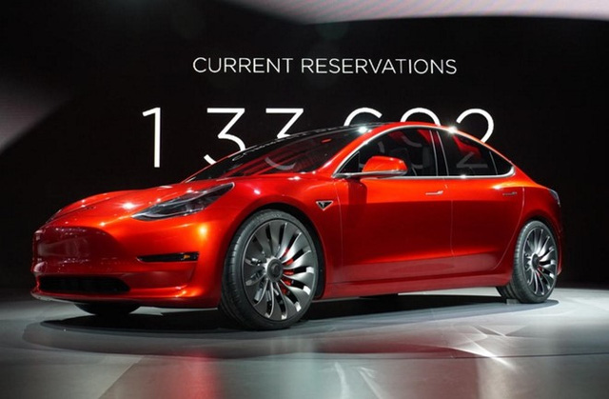

Tesla Model 3 sẽ viết tiếp giấc mơ thay đổi nhân loại của Elon Musk. Ảnh:***Remolacha.net.***

Tesla thưc hiện chiến lược 3 bước. Đầu tiên, hãng tung ra số lượng xe hạn chế với mức giá cao, vì “chúng tôi không đủ tiền” như Elon Musk giải thích. Tiếp đó, Tesla sản xuất xe tầm trung với số lượng trung bình, khi đã đảm bảo công nghệ.

Cuối cùng, Tesla bán hàng loạt xe điện giá rẻ. Chiến lược này sẽ đảm bảo Tesla nhận được sự chú ý của công chúng từ đầu, và từ đó nhận được sự tin tưởng của người dùng với công nghệ mới khi xe giá rẻ ra mắt.

Điều đó hoàn toàn đúng với những gì đã diễn ra tuần qua, khi hơn 253.000 người xếp hàng đặt mua mẫu xe giá rẻ Tesla Model 3. Con số này gây bất ngờ cho cả Elon Musk. Ông khẳng định thế hệ tiếp theo sẽ có giá thậm chí rẻ hơn mức 35.000 USD hiện tại.

Thành công không đến dễ dàng. Elon Musk phải vận động đến 4 lượt đầu tư trước năm 2007 để cứu Tesla. Vào tháng 1/2008, Tesla đuổi việc hàng loạt nhân sự chủ chốt. Tháng 5/2008, tờ *The Truth About Cars*khẳng định công ty này sẽ sụp đổ.

Tháng 10/2008, Elon Mush trực tiếp tiếp quản Tesla và vận động được thêm 40 triệu USD tiền đầu tư. Tháng 1/2009, Tesla huy động được 187 triệu USD và bắt đầu bán 147 chiếc xe đầu tiên.

Musk bỏ thêm 70 triệu USD tiền túi vào công ty, từ bỏ nhiều thương vụ tại Paypal để tập trung cho ngành xe hơi. Tháng 6/2009, Tesla nhận được khoản vay hơn 465 triệu USD từ Bộ Năng lượng Mỹ.

Số tiền này giúp công ty phát triển thành công chiếc Model S và các công nghệ mới. Tesla trả nợ thành công vào tháng 5/2013, trước cả Ford, Nissan và Fisker.

**Iron man của đời thực**

Elon Musk còn muốn tạo một cuộc cách mạng giao thông mới. Ông đề ra ý tưởng xây dựng hệ thống tàu điện siêu tốc “Hyperloop”. Trong các ống áp suất thấp, toa tàu đạt tốc độ lên đến hơn 1.100 km/h.

Elon Musk tin tưởng hệ thống này sẽ đi vào hoạt động trong 7-10 năm nữa, với khoản đầu tư chỉ từ 6 tỷ USD. Năm 2015, Elon Musk công bố một mẫu thử nghiệm của công nghệ Hyperloop, và người dùng có thể trải nghiệm thử sản phẩm vào tháng 6/2016.

Theo các chuyên gia tài chính, hiện tổng tài sản của Elon Musk lên đến 13 tỷ USD. Nhiều người đã bắt đầu gọi Elon Musk là Iron man (Người sắt, một thiên tài công nghệ trong loạt truyện tranh và phim của hãng Marvel) của đời thực.

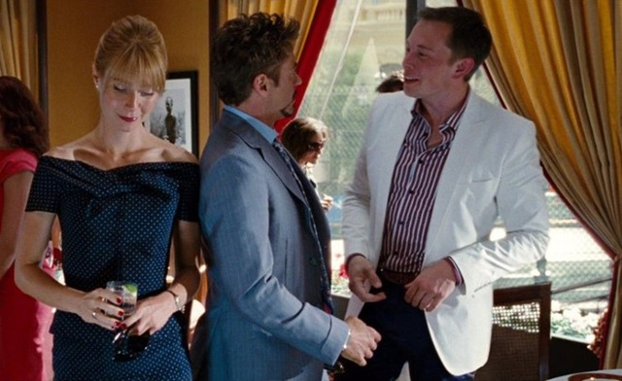

Elon Musk xuất hiện trong phim Ironman.

Thực tế, Elon đã xuất hiện trong các phần 2 và 3 của bộ phim Iron man. Đạo diễn Jon Favreau tiết lộ hình tượng nhân vật Tony Stark chính là dựa trên nguyên mẫu của Elon Musk.

“Khi tôi đang phát triển nhân vật Tony Stark, Robert Downey Jr. (diễn viên thủ vai Iron man) gợi ý hãy dựa vào Elon Musk. Sau khi gặp Elon, tôi đã mang nhiều chi tiết cá tính của anh lên màn hình dưới hình tượng của Tony Stark”, ông cho biết.

Elon Musk còn được so sánh với những "ông tổ" khác của ngành xe hơi như Henry Ford và John D. Rockefeller. Người ta cũng đặt ông ngang hàng với với [nhà sáng lập](http://cafef.vn/nha-sang-lap.html) Apple Steve Jobs.

Nhà báo Ashlee Vance nhận định: "Elon Musk đã mang những ngành nghề vốn bị bỏ lửng như giao thông không gian hay xe hơi, và biến chúng thành những thứ mới mẻ, tuyệt vời”.